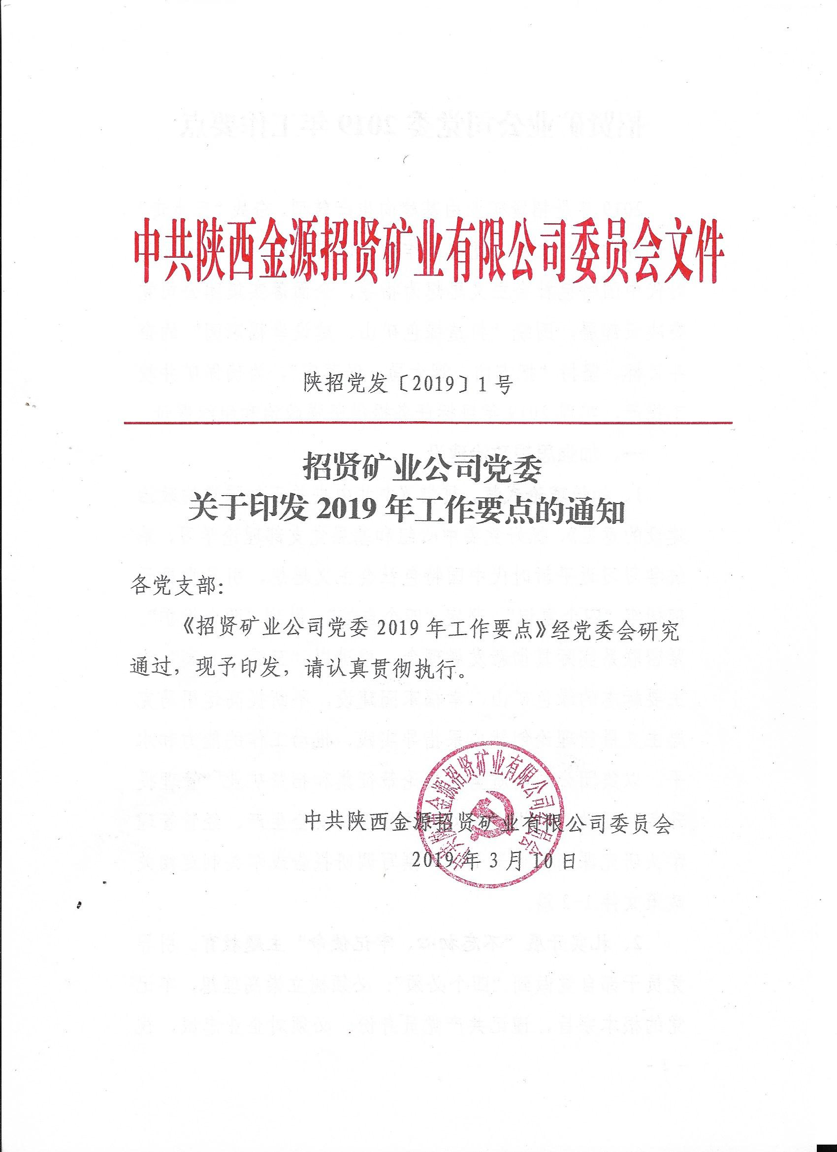

招贤矿业公司党委2019年工作要点

2019年是招贤矿业由基建向生产转型、奋战“三步走”总任务的决胜之年。党委工作的总体要求是：以习近平新时代中国特色社会主义思想为指导，全面落实集团公司党委决策部署，围绕“打造绿色矿山、建设幸福家园”的奋斗目标，坚持“把方向、管大局、保落实”，为确保矿井竣工投产、实现2019年目标任务提供坚强政治和组织保证。
一、加强思想政治建设
1、加强理论武装。贯彻《中共中央关于加强党的政治建设的意见》，抓好党委中心组和基层党支部理论学习，系统学习习近平新时代中国特色社会主义思想，引导党员干部树牢“四个意识”，坚定“四个自信”，做到“两个维护”。紧密联系实际贯彻新发展理念，推进以“三零、五高”为主要标志的绿色矿山、幸福家园建设，不断提高运用马克思主义最新理论创新成果指导实践、推动工作的能力和水平。以集团公司高质量发展论策征集和招贤矿业“管理提升年”活动为契机，矿处级领导围绕安全生产、经营管理牵头研究课题不少于1个，撰写调研报告或牵头制定相关政策文件1-2篇。
2、扎实开展“不忘初心、牢记使命”主题教育。引导党员干部自觉做到“四个必须”：必须树立崇高理想，牢记党的根本宗旨，谨记共产党员身份；必须对企业忠诚，视企业为家园，把工作当事业，努力在本职岗位上创先争优；必须保持清正廉洁，自觉抵制请托说情风气，坚决杜绝利益输送、权钱交易，依法合规履职行权；必须学习实践社会主义核心价值观，保持健康的生活情趣，养成良好的生活习惯，遵守公共秩序，遵守公序良俗，树立良好形象。
3、加强宣传思想工作。围绕党的路线方针政策、集团公司和招贤矿业确立的各项目标任务，组织“三走进”宣讲团，强化形势任务宣传，统一员工思想，响唱主旋律。挖掘基层敬业奉献、成绩突出的人物和团队，树立典型，集聚正能量。落实意识形态责任制，把住意识形态领域斗争主动权。
二、加强党的组织建设
4、健全党委决策议事规则。制定下发《招贤矿业公司党委会议事规则》、《招贤矿业公司“三重一大”决策制度实施细则》，落实重大经营管理事项前置党委会研究讨论机制。每季度至少召开一次党委会，研究讨论党建工作,参与重大问题决策。
5、探索构建符合混合所有制企业特点的党建工作模式。成立课题组,明确课题研究的内容、目标、时间节点和责任人；每季度召开一次专题会议，研究课题推进工作，年底前形成课题成果。
6、深入推进党支部标准化建设。以党支部标准化建设为抓手，努力把党支部建设成为团结群众的核心、教育党员的学校、攻坚克难的堡垒。加大党支部书记培训力度，培养一批既精通党务，又善于管理和熟悉行政业务的高素质党支部书记队伍。规范开展星级党支部考核，严格考核兑现，推动基层党支部工作不断上台阶。
7、着力加强党员教育管理。规范党内政治生活，坚持党内政治生活预告制，各党支部的“三会一课”、组织生活会等，要提前报备，政治工作部加强督导。落实皖北煤电党发〔2017〕74号文件，规范副总师以上干部双重组织生活。推进党员日常考核，认真落实《招贤矿业公司党员积分制考评管理暂行办法》，强化结果运用，努力建设一支理想信念坚定、政治素质优良、发挥作用突出的党员队伍。
8、务实开展党建品牌创建活动。各党支部要围绕创建一级安全生产标准化矿井、增收节支提效、掘进攻坚、竣工验收等中心工作，结合本单位特点，至少开展一项独具特色的“党建品牌”创建活动，并总结提炼，形成创建成果，为党员争优创先搭建平台，形成“一支部、一品牌、一特色”格局。结合工作实际和党员特点，深入开展“党员亮身份”、“党员承诺践诺”、党员先锋岗（示范岗）创建等活动，发挥党员示范带头作用。
9、积极推进“智慧党建”建设。利用“互联网”平台，规范运行“红色党建”网，全面应用“学习强国”学习平台。推进网上党建工作，探索使用AI党建云手机客户端实现党建、党务工作信息化和智能化。
三、加强干部人才队伍建设
10、坚持正确用人导向。按照“担当务实干净忠诚”标准，重点突出责任担当，对敢于负责、敢于担当、善于作为、实绩突出的干部，予以褒奖重用。坚持人岗相适、人事相宜，把合适的干部放到合适的岗位上。推行竞争性选拔干部的方式，适时拿出一定职位，实行公开竞聘。推进干部岗位管理，建立薪酬与岗位相匹配的机制，对干部实行以岗定薪、易岗易薪。
11、严格干部履职考核。修订《招贤矿业公司中层管理人员履职考核办法》，量化考核指标，细化考核办法，严格组织实施，考核结果与薪酬收入、选拔任用、评先评优挂钩，建立健全奖勤罚懒、奖优罚劣、能上能下的干部管理机制，对不作为、不称职的干部实行岗位退出。
12、强化干部培养。通过在线学习、微党课、知识竞赛等形式，丰富干部培训载体。开办干部课堂，加强干部日常培训，改善知识结构，提升能力素质。积极推进干部轮岗交流，加大年轻干部培养，促进干部成长。
13、加强“三支队伍”建设。健全专业技术人员、班队长和技能人才的培养、评选和考核、奖励机制，落实集团公司和招贤矿业相关政策待遇，拓宽人才成长通道，激发各类人才的创新活力。
四、加强党风廉政建设
14、严格落实党风廉政“两个责任”。公司党委每季度专题研究一次党风廉政建设工作，全力支持纪委履行监督执纪问责，综合运用“四种形态”，做到抓早抓小，防微杜渐。
15、强化党风廉政教育。大力开展党纪党规学习，每月开展一次党风廉政专题学习，每季度对经营管理等重点岗位人员进行一次廉政提醒集体谈话，增强党员领导干部和重点岗位人员的廉洁意识。
16、强化廉洁风险防控。严格落实《招贤矿业公司党委关于加强重要岗位、关键环节廉洁风险防控工作的通知》（陕招党发〔2018〕33号），进一步优化供销、招投标、工程建设等工作流程，把权力关进制度的笼子里。
17、强化日常监督和案件查处。加强对基层单位工资分配以及招投标、工程建设、供应销售、选人用人等方面的监督管理，每月纪委联合经管、劳资、财务、审计等部门开展一次专项检查。坚持以零容忍态度，重点查处克扣截留员工薪酬等侵害员工利益行为以及各种腐败行为。
五、加强作风建设
18、扎实开展“严规矩、强监督、转作风”集中整治形式主义官僚主义专项行动。坚持以“十戒十做”、“四对标四整治”为主要内容，着力解决当前存在的“多、推、虚、浮” 等突出问题，重点开展“14+3”系列整治，抓好“学、查、改、立”四个环节，确保专项行动取得扎扎实实的效果。结合招贤矿业实际，将专项行动向中层干部延伸，切实解决执行力不强问题。
19、强化督查问责。加大干部作风督查力度，修订《招贤矿业公司管技人员问责办法》，坚持有责必究、追责必严的原则，促进干部勤勉敬业。
六、加强和谐矿区建设
20、关心员工生产生活。督促落实好“八件实事”，提高员工的幸福指数。做好困难员工帮扶救助工作，开展节日送温暖、大病救助等活动，竭尽所能缓解困难员工的生活压力。支持工会开展形式多样的文体活动，丰富员工的业余文化生活。
21、加强信访维稳工作。加强舆情管控，建立领导干部联系职工群众制度和员工思想定期摸排机制，各党支部要定期开展走访谈心，了解职工思想动态，对重点对象要重点关注，做到“四必访、五必谈、六必问”，并建立台帐，努力把矛盾化解在基层、消除在萌芽状态。党支部书记要在政工例会上对员工思想状况及稳定工作作重点汇报，相关材料按月报送政治工作部。坚持领导干部开门接访制度，畅通员工表达诉求的渠道。深化平安矿区创建，持续开展酗酒闹事、打架斗殴专项整治活动，协调地方公安部门，严厉打击各种违法犯罪行为，优化矿区治安环境。
22、建设和谐地矿关系。秉承“为股东创价值、为员工谋幸福、为社会作贡献”的理念，加强与地方政府以及股东方的沟通协调，实现融洽相处、和谐共赢，为矿井发展营造良好环境。

招贤矿业公司综合办公室 2019年3月10日印发

